Załącznik nr 4

OPIS PRZEDMIOTU ZAMÓWIENIA
NA WYKONANIE PROGRAMU PRAC KONSERWATORSKICH ORAZ PRAC KONSERWATORSKICH NAGROBKÓW ZNAJDUJĄCYCH SIĘ NA CMENTARZU STARYM PRZY UL. TARGOWEJ W RZESZOWIE

Nagrobki zlokalizowane są cmentarzu Starym przy ul. Targowej w Rzeszowie
dz. nr ewid. 1073/10 Id działki: 186301_1.0207.1073/10, obręb 207 RZESZÓW -SRÓDMIEŚCIE. Dokładna lokalizacja nagrobków została pokazana na mapie poniżej.
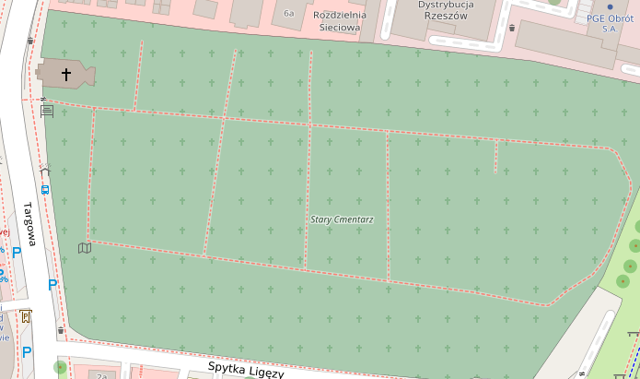
3
1

5
4
2

LEGENDA
Cmentarz Stary ul. Targowa w Rzeszowie
1-5 – nagrobki objęte remontem

Zadanie obejmuje wykonanie:
- całościowych prac remontowo-konserwatorskich 1 nagrobka (nagrobek nr 1),
- wykonanie remontu doraźnego 2 nagrobków polegającego na remoncie krzyży
(nagrobek nr 2, 3),
- wykonanie remontu doraźnego 1 nagrobka polegającego na połączeniu fragmentów nagrobka i jego pionizacji, wydobycie ramy z gruntu oraz jego oczyszczenie (nagrobek nr 4),
- wykonanie kamiennej podstawy 1 nagrobka w celu jego stabilizacji i połączenie jego elementów (nagrobek nr 5),
prace, powinno poprzedzić opracowanie programów prac konserwatorskich wraz z uzyskaniem
w imieniu Zamawiającego koniecznych uzgodnień, decyzji i opinii do prawidłowej realizacji zadania w tym uzyskanie pozwolenia konserwatorskiego wydanego przez Wojewódzki Urząd Ochrony Zabytków. Programy prac konserwatorskich nagrobków podlegających doraźnemu remontowi należy przygotować z podziałem na 2 etapy: remont doraźny i remont estetyczny,
aby w przyszłości można było na podstawie tej dokumentacji wykonać dalsze prace remontowo-konserwatorskie.
Do obowiązków wykonawcy należy prowadzenie dokumentacji przebiegu wskazanych
w pozwoleniu prac i przekazania jej wojewódzkiemu konserwatorowi zabytków w terminie
3 miesięcy od dnia zakończenia tych oraz opracowania sposobu postępowania z zabytkiem
po zakończeniu wskazanych w pozwoleniu prac i przekazania tego opracowania wojewódzkiemu konserwatorowi zabytków w terminie 3 miesięcy od dnia zakończenia tych prac.
Poniżej na zdjęciach przedstawiono obecny stan każdego nagrobka oraz zakres prac jaki powinien zostać wykonany.
UWAGA:
- Zakazuje się całościowego barwienia/malowania/szpachlowania nagrobków. Dopuszczalne jest wyłącznie wykonanie kitów barwionych w masie wraz z scaleniem kolorystycznym przebarwień kamienia.

- Podczas prac konserwatorskich należy rozważyć możliwość wbudowania materiałów kamiennych z odzysku, będących w posiadaniu ZZM.

1. | BLACHOWSKA ALBINA  Z KUŹMIŃSKICH  *1815 +1896  KWATERA I  ZAKRES PRAC:  - pionizacja nagrobka  - oczyszczenie powierzchni nagrobka,  - wykonanie izolacji poziomej  i pionowej,  - wzmocnienie uszkodzonej struktury kamienia nagrobka,  - wydobycie obramienia wraz  z uzupełnieniem elementów kamiennych  i dopasowaniem do poziomu terenu,  - uzupełnienie i rekonstrukcja brakujących elementów nagrobka  (po sąsiedzku znajduje się lepiej zachowany nagrobek wyglądający analogicznie, na którym można się wzorować przy rekonstrukcji),  - wykonanie kitów barwionych w masie wraz z scaleniem kolorystycznym przebarwień kamienia,  - uczytelnienie tablicy inskrypcyjnej,  - impregnacja wzmacniająca strukturę kamienia połączona z zabiegiem hydrofobizacji,  - wyłożenie warstwą kamienia terenu  w bezpośrednim sąsiedztwie nagrobka (kolor dobrany kolorystycznie do pomnika). | 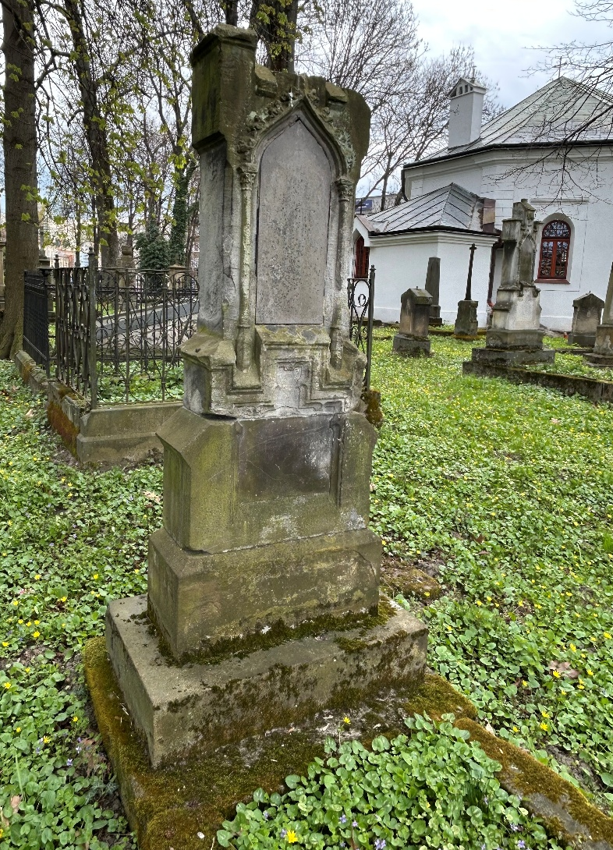  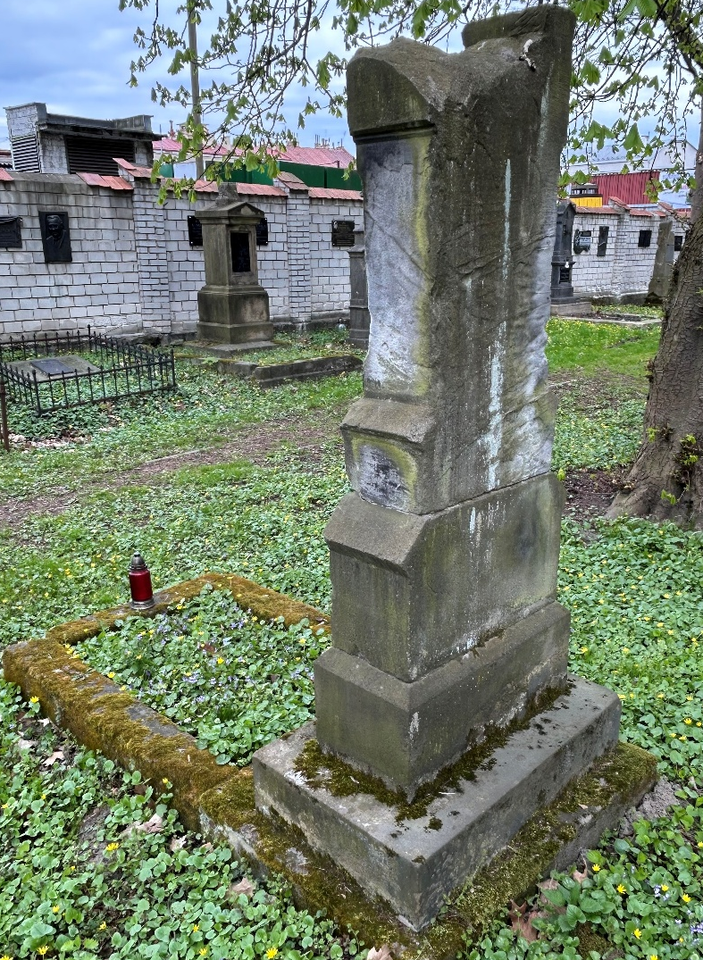
2. | PRASCHILL LEOPOLD  *13.03.1836 +08.12.1888  KWATERA VII  ZAKRES PRAC:  - oczyszczenie krzyża,  - montaż krzyża wraz z jego scaleniem kolorystycznym,  - oczyszczenie nagrobka. | 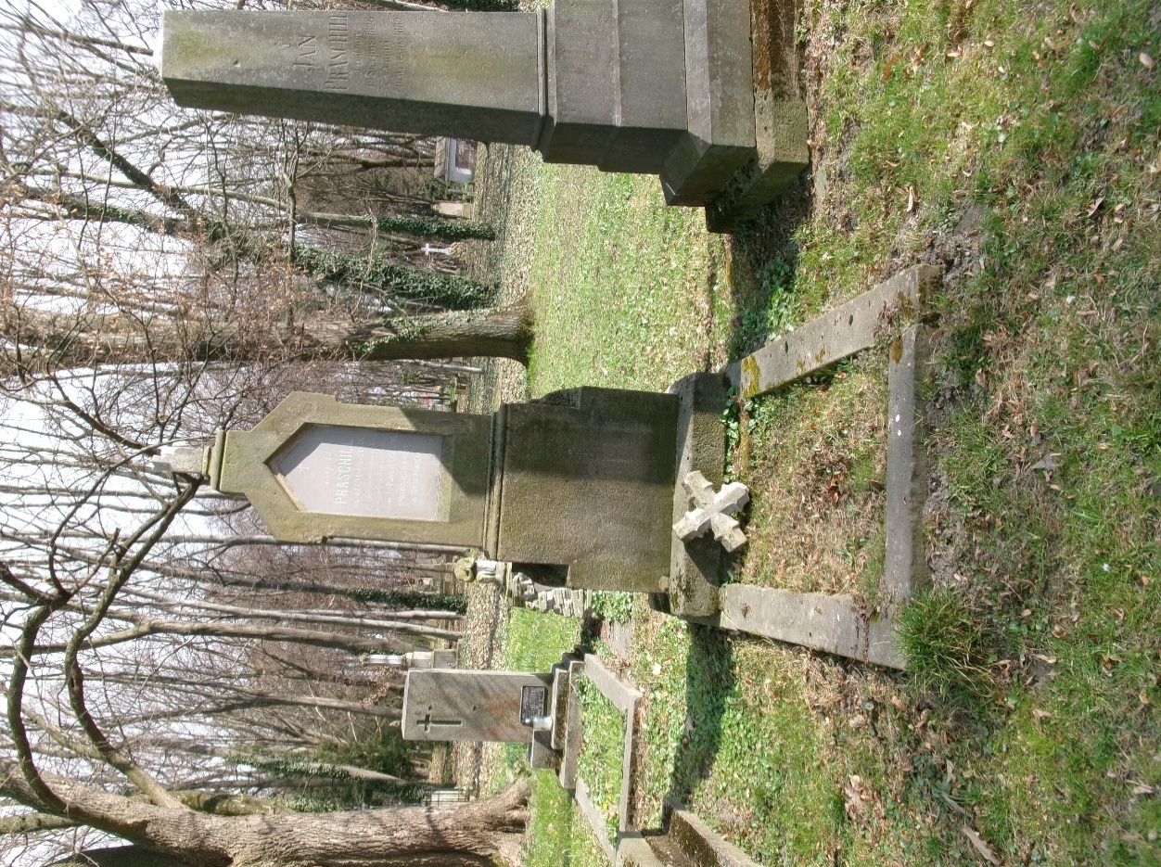
3. | ZENNERMANOWA LUDWIKA  Z MALISZEWSKICH  + 15.11.1891 LAT 56  KWATERA I  ZAKRES PRAC:  - oczyszczenie krzyża,  - montaż krzyża wraz z jego scaleniem kolorystycznym,  - oczyszczenie nagrobka. | 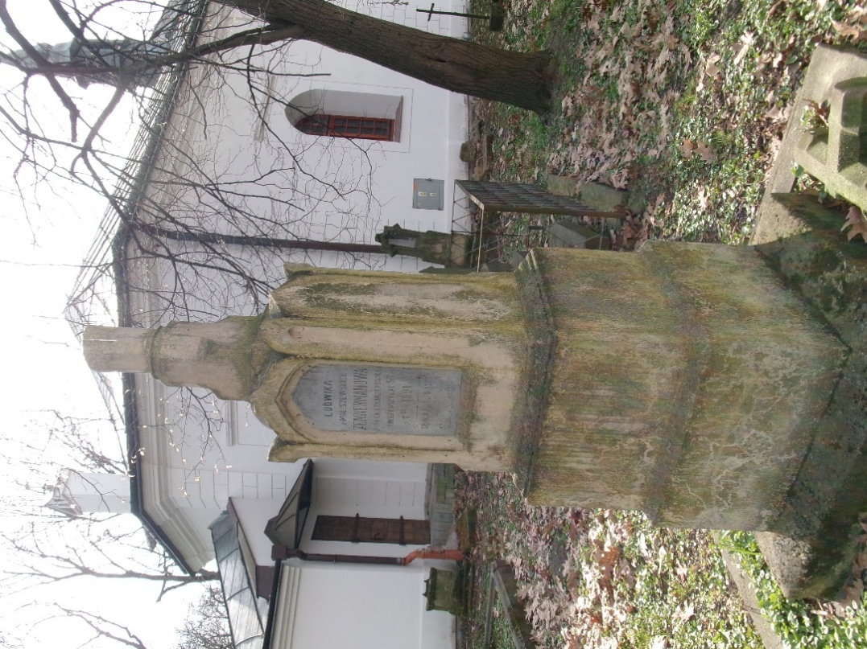  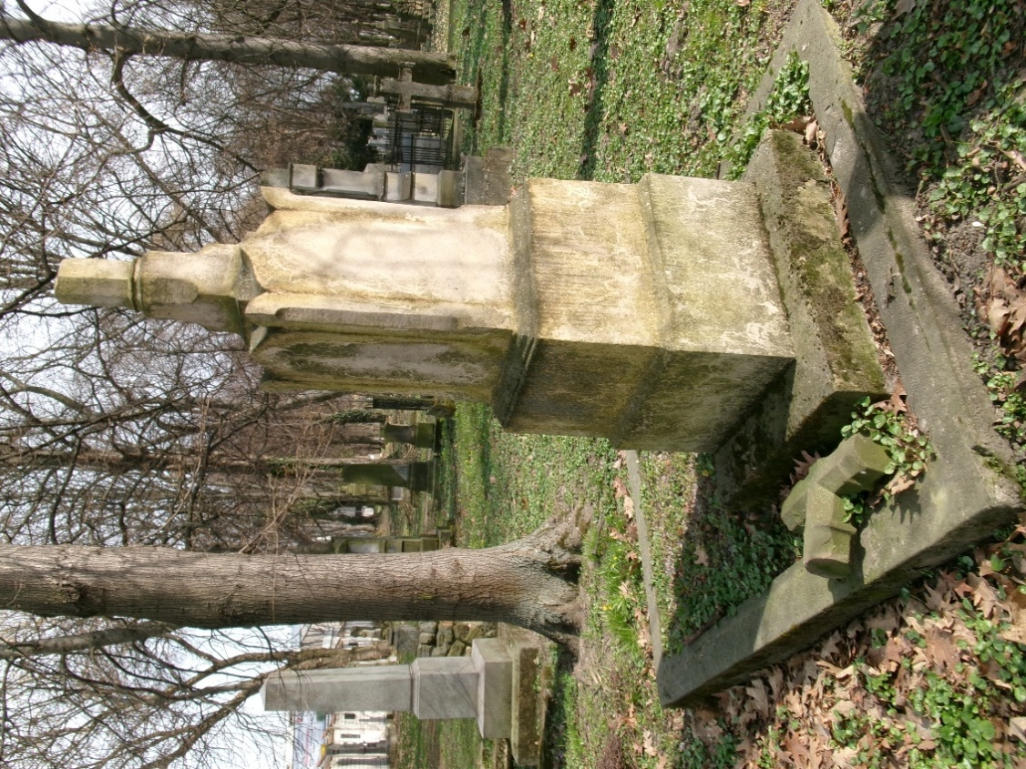
4. | KAROLINA WODZIŃSKA  *1800 +1871  KWATERA X  ZAKRES PRAC:  - połączenie fragmentów nagrobka wraz z uzupełnieniem ubytków  i jego pionizacja,  - wykonanie izolacji poziomej  i pionowej,  - wydobycie ramy z gruntu,  - oczyszczenie nagrobka. | 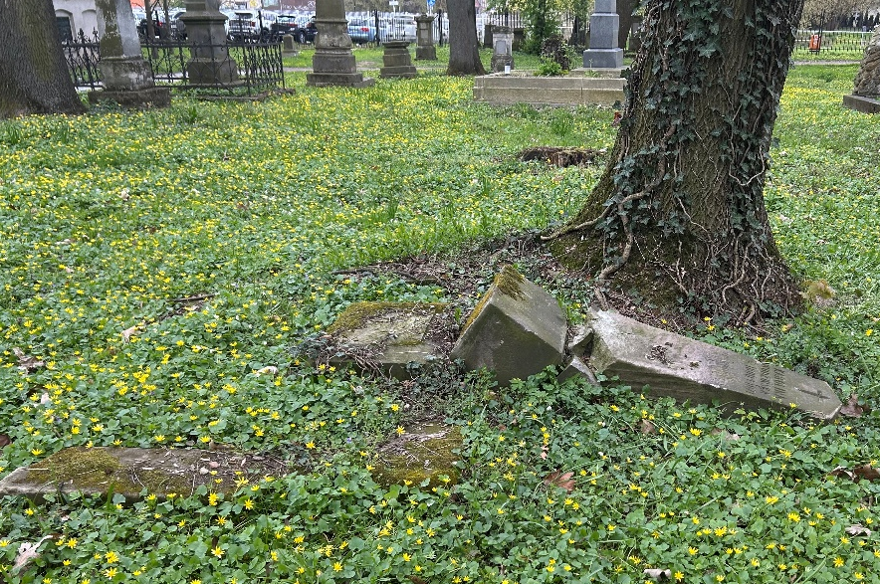  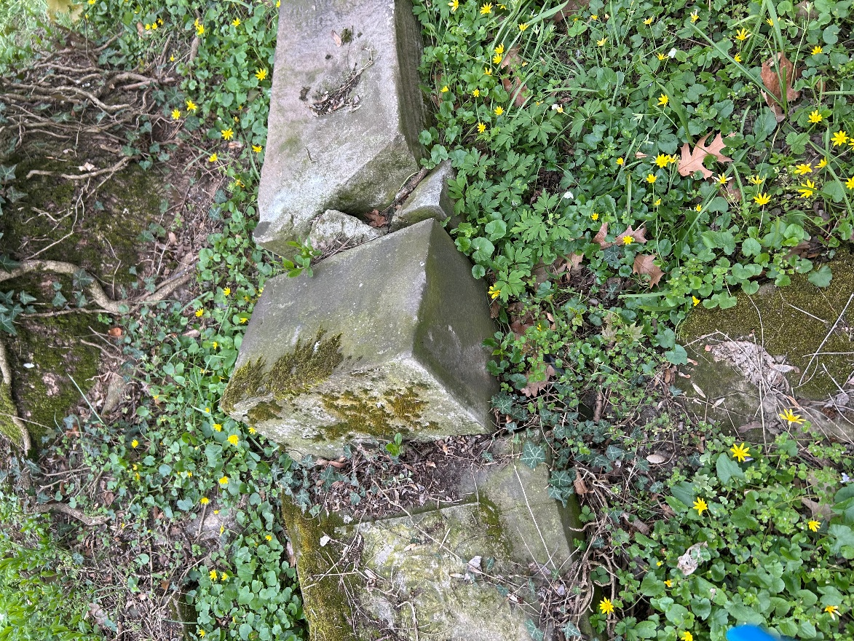  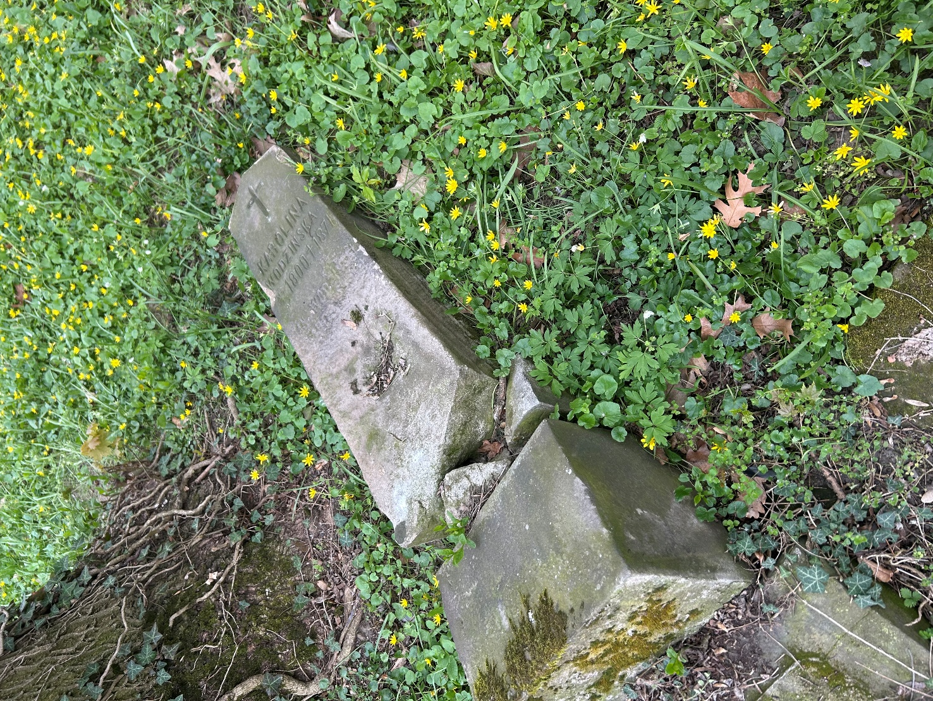
5. | NAGROBEK BEZ TABLICY  KWATERA VII  ZAKRES PRAC:  - wykonanie podstawy nagrobka,  - oczyszczenie nagrobka,  - pionizacja nagrobka. | 